**Interactividad: Tecnología disponible**

Por favor, diseñar un esquema interactivo, como el que se muestra a continuación, sobre la tecnología disponible.

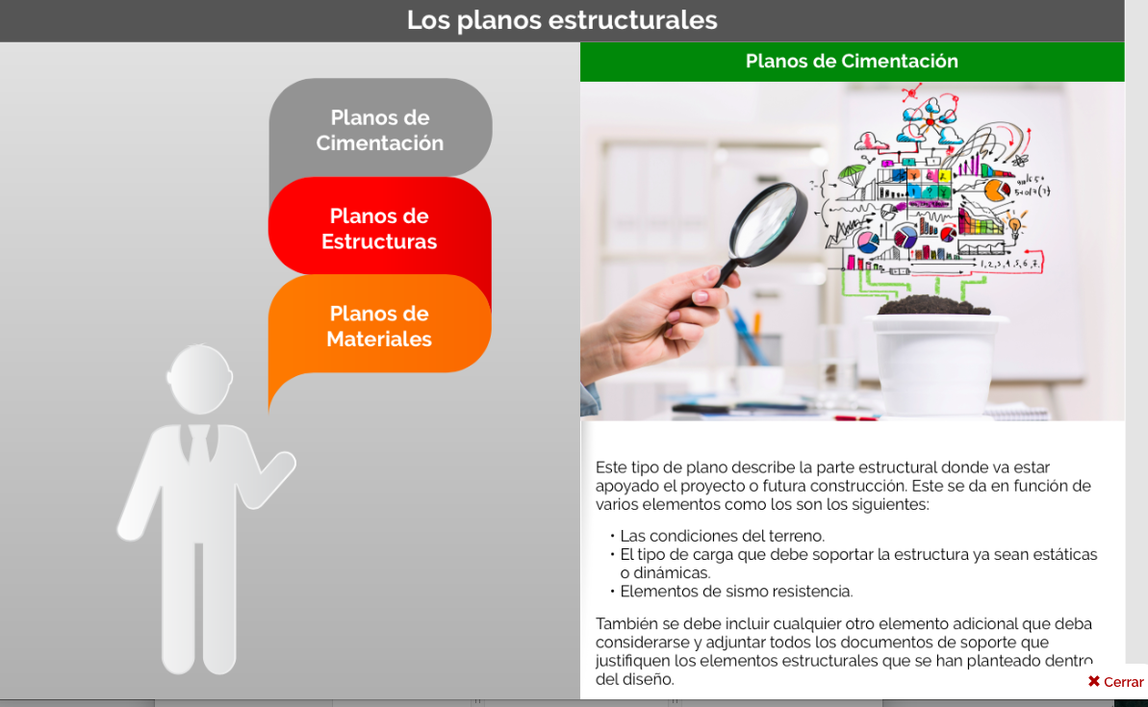

Ref: file:///Volumes/Multimedia_1/Interactividades/Edge/3%20items/globos/globos.html

Título: Tecnología disponible

Instrucción al estudiante: Para conocer sobre la tecnología disponible, puedes hacer clic en cada ítem.

Ítems: Tecnología de producto

Tecnología de proceso

Tecnología de uso

Información que se despliega:

* Tecnología de producto. Empleada en la gestión de una organización en cada una de sus áreas funcionales (logística, administrativa, operativa, administrativa, comercial, financiera, etc.) Comprende el conocimiento implícito en los componentes del producto como los materiales, las partes que interactúan, diseño externo y diferentes aspectos para garantizar la fabricación, arquitectura, confiabilidad y mantenibilidad de equipos.
* Tecnología de proceso. Incluyendo las diferentes actividades para la fabricación de productos o prestación de servicios, el uso de activos fijos, su disposición física, etc.
* Tecnología de uso. Es el conocimiento que se emplea en la aplicación de los diferentes bienes y servicios. Este rubro también incluye los equipos que no se encuentran en producción como los extintores, los muebles, las instalaciones eléctricas, fachadas, etc., que requieren de un mantenimiento periódico.